1. Beikut ini adalah langkah-langkah dalam metode ilmiah :
2. mengumpulkan data
3. merumuskan masalah
4. menyusun hipotesis
5. membuat kesimpulan

Urutan langkah-langkah metode ilmiah yang benar adalah ….

1. (1) – (2) – (3) – (4)
2. (4) – (3) – (1) – (2)
3. (2) – (3) – (1) – (4)
4. (2) – (4) – (3) – (1)
5. (3) – (2) – (1) – (4)
6. Hasil pengukuran massa dan sisi sebuah kubus dinyatakan seperti gambar di bawah ini

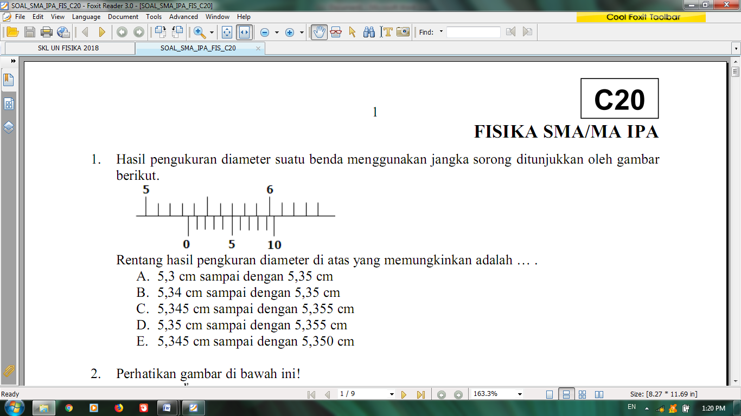

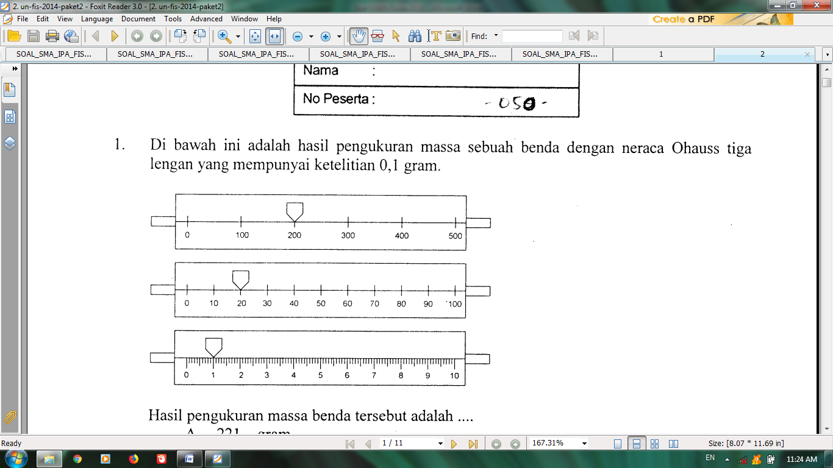

Dari hasil pengukuran tersebut dapat ditentukan massa jenis kubus adalah …

1. 0,92862 g/cm3
2. 0,9286 g/cm3
3. 0,928 g/cm3
4. 0,929 g/cm3
5. 0,93 g/cm3
6. Sebuah mobil bergerak ke Utara dengan kecepatan 40 km/jam selama 3 jam, kemudian dilanjutkan dengan ke Timur dengan kecepatan 45 km/jam selama 2 jam. Kecepatan rata-rata yang ditempuh mobil itu adalah ….
7. 50 km/jam
8. 45 km/jam
9. 40 km/jam
10. 35 km/jam
11. 30 km/jam
12. Sebuah meriam menembakkan peluru dengan sudut elevasi seperti gambar di bawah ini. Jika gravitasi bumi g = 10 m/s2, dan pengaruh gaya gesekan diabaikan, maka jarak maksimum yang dicapai peluru adalah ….
13. 80 m
14. 90 m
15. 120 m
16. 140 m
17. 160 m

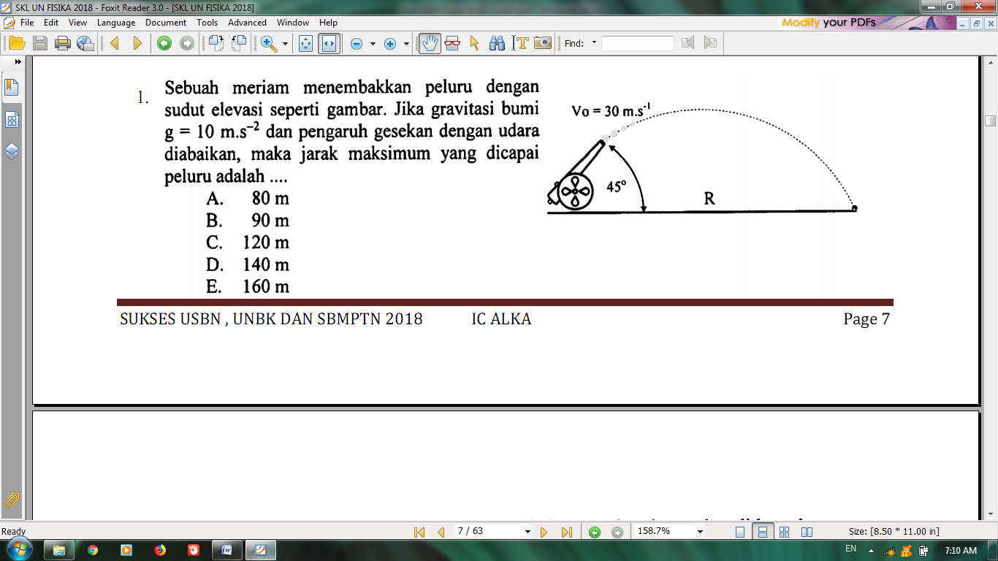

1. Jika koefisian gesekan kinetis antara balok A dengan bidang 0,1 dan percepatan gravitasi 10 m/s2, maka besar gaya F yang harus diberikan pada balok A agar sistim bergerak ke kiri dengan percepatan 4 m/s2 adalah …

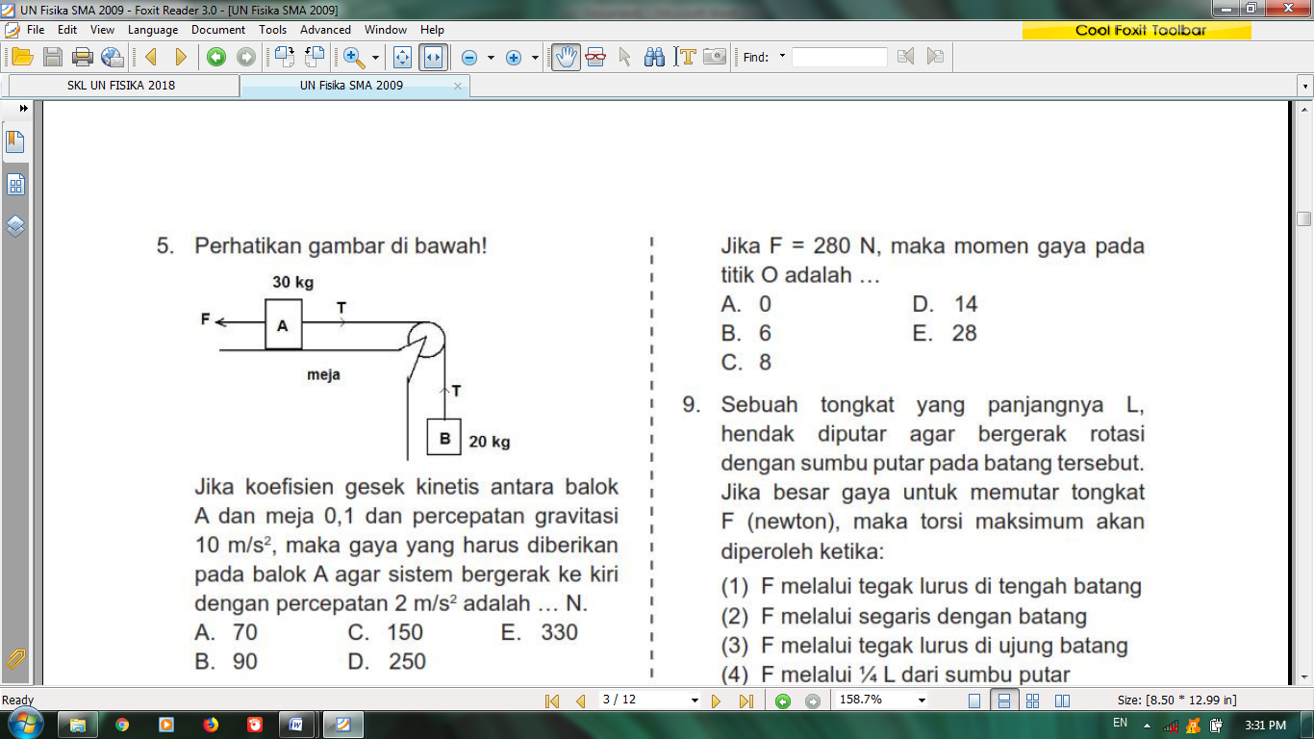

1. 300 N
2. 330 N
3. 360 N
4. 390 N
5. 430 N
6. Pada sistim keseimbangan benda tegar seperti gambar berikut, batang AB homogen dengan panjang 80 cm dan beratnya 18 N, pada ujung B digantung beban yang beratnya 30 N. Jika jarak AC 60 cm, besar gaya pada engsel A adalah

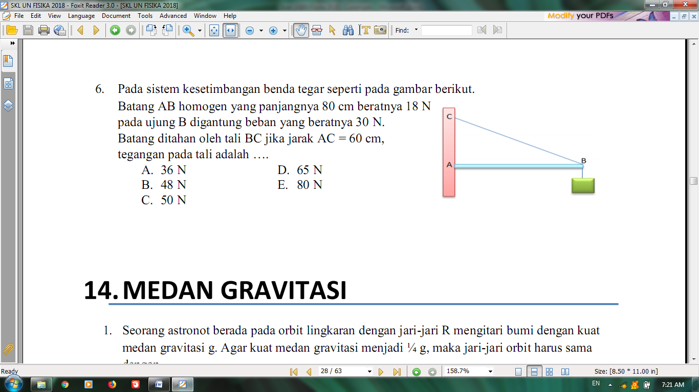

1. 36 N
2. 48 N
3. 52 N
4. 65 N
5. 80 N
6. Sebuah bola pejal (I = 3/5 mR2) dengan massa 10 kg menggelinding pada bidang datar dengan kecepatan 4 m/s. Besar energi kinetik rotasi bola itu adalah ….
7. 36 Joule
8. 48 Joule
9. 72 Joule
10. 96 Joule
11. 112 Joule
12. Seorang pelajar melakukan percobaan gerak melingkar beraturan seperti gambar di bawah ini. Bila massa karet 50 gram, panjang tali 40 cm dan periode putaran 2π s, maka besar gaya sentripetal adalah ….

c

Lembar Kerja Praktik

1
2
3

4

NO

Data Percobaan :
Masa beban
Kuningan

Timbang massa beban kuningan dan karet.
Rangk...

1. 2 x 10 – 2 N
2. 2 x 10 – 3 N
3. 4 x 10 – 2 N
4. 4 x 10 – 3 N
5. 2 x 10 – 4 N
6. Di bawah ini adalah grafik hubungan antara simpangan (y) dengan waktu (t) pada ayunan yang malakukan gerak harmonik sederhana. Bila ayunan disimpangkan setinggi 4 cm dan dalam 10 s terjadi 1 kali ayunan, maka gambar grafik yang benar adalah ….

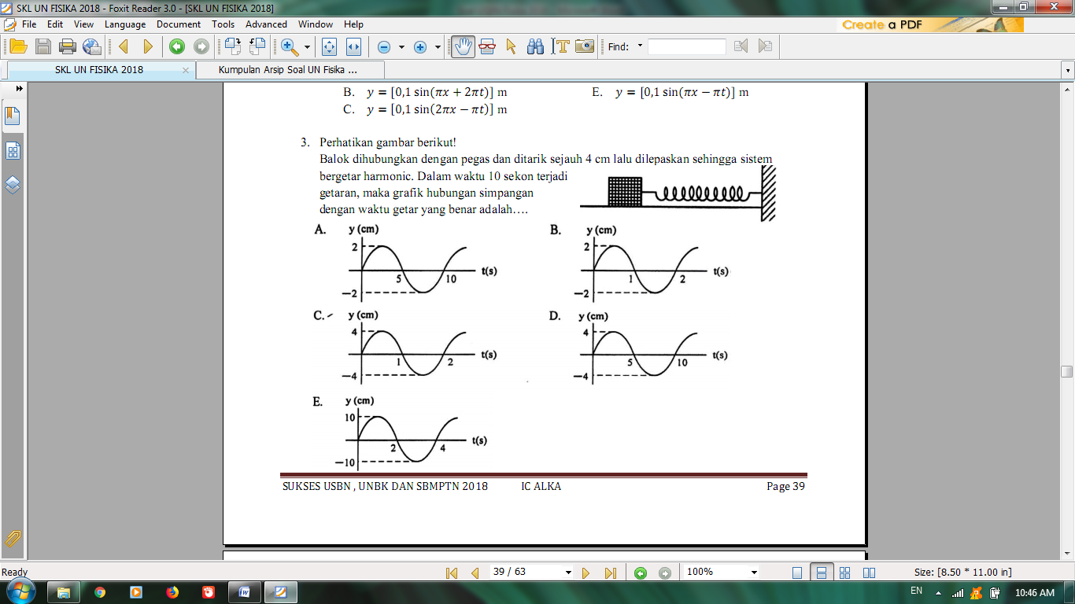

1. Sebuah balok kayu ketika dimasukkan ke dalam air mengapung dengan ¼ bagian volumenya tercelup dalam air seperti gambar di bawah ini. Bila volume balok 100 cm3, volume logam 50 cm3 dan massa jenis air 1 g/cm3, massa logam yang harus ditambahkan pada balok kayu itu agar balok kayu melayang adalah sebesar ….
2. 0,125 kg

*Balok*

*Logam*

1. 0,150 kg
2. 0,200 kg
3. 0,250 kg
4. 0,300 kg
5. Sebuah benda yang bermassa 2 kg mula-mula bergerak dengan kecepatan 2 m/s terletak pada bidang datar yang licin, kemudian ditarik dengan gaya F sehingga bergerak dengan kecepatan 10 m/s seperti gambar di bawah ini. Usaha yang dilakukan gaya F besarnya ….
6. 24 Joule
7. 36 Joule
8. 48 Joule

*v* = 2 m/s

*v* = 10 m/s

1. 72 Joule

F

1. 96 Joule
2. Benda A dilemparkan vertikal ke atas dengan kecepatan 20 m/s. Satu detik kemudian benda B dilemparkan vertikal ke atas dengan kecepatan awal 30 m/s. Kedua benda akan bertemu pada ketinggian …
3. 4,7 m
4. 9,7 m
5. 13,7 m
6. 19,7 m
7. 26,7 m
8. Lima gaya bekerja pada benda berbentuk bujur sangkar dengan sisi 20 cm dan massanya diabaikan seperti gambar di bawah ini. Besar momen gaya terhadap perpotongan diagonal bujur sangkar itu adalah ….

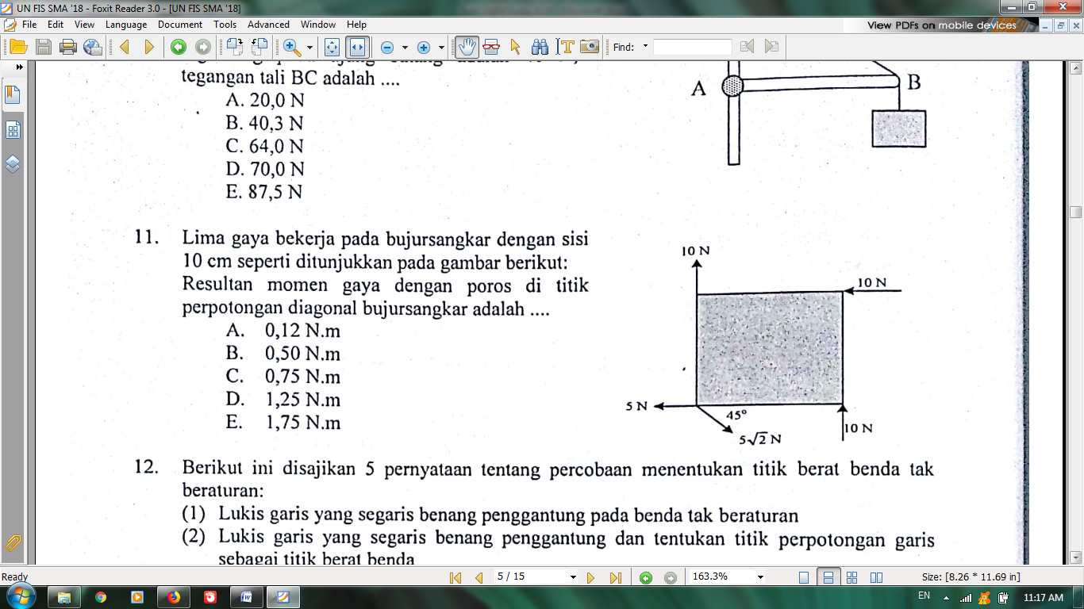

1. 0,10 Nm
2. 0,70 Nm
3. 1,60 Nm
4. 2,20 Nm
5. 2,80 Nm
6. Grafik di bawah ini menunjukkan perambatan gelombang berjalan pada tali.

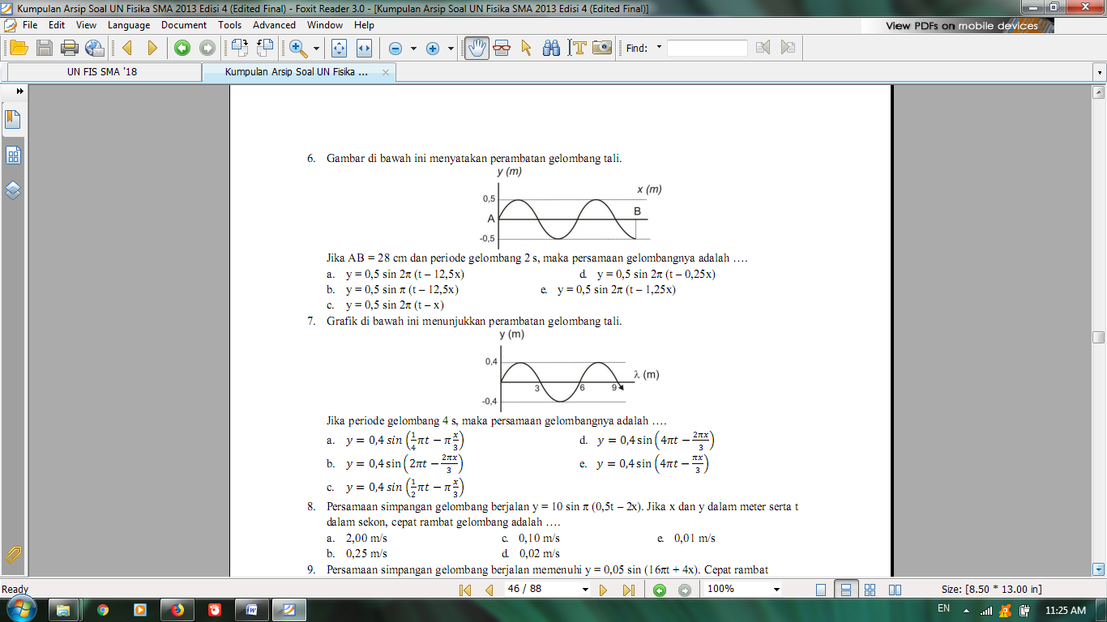

Jika periode gelombangnya 4 s, persamaan gelombang grafik tersebut adalah ….

$y=0,4 sin\left(\frac{1}{4}πt-π\frac{x}{3}\right)$

$y=0,4 sin\left(2πt-\frac{2πx}{3}\right)$

$y=0,4 sin\left(\frac{1}{2}πt-π\frac{x}{3}\right)$

$y=0,4 sin\left(4πt-\frac{2πx}{3}\right)$

$y=0,4 sin\left(4πt-\frac{πx}{3}\right)$

1. Di bawah ini adalah karakteristik dari gelombang cahaya :
2. dapat merambat dalam ruang hampa
3. dapat mengalami interferensi
4. termasuk gelombang transversal
5. tidak dibelokkan dalam medan listrik dan medan magnet

Karakteristik gelombang cahaya yang benar adalah ….

1. (1), (2) dan (3)
2. (1) dan (3)
3. (2) dan (4)
4. (4) saja
5. (1), (2), (3) dan (4)
6. Di bawah ini adalah pernyataan tentang sifat-sifat gelombang bunyi :
7. Dapat mengalami interferensi
8. Dapat merambat dalam ruang hampa
9. Termasuk gelombang longitudinal
10. Dapat mengalami polarisasi

Pernyataan yang benar tentang sifat-sifat gelombang bunyi adalah ….

1. (1), (2) dan (3)
2. (1) dan (3)
3. (2) dan (4)
4. (4) saja
5. (1), (2), (3) dan (4)
6. Seorang siswa melakukan percobaan dengan mikroskop sehingga diperoleh data seperti gambar di bawah ini.

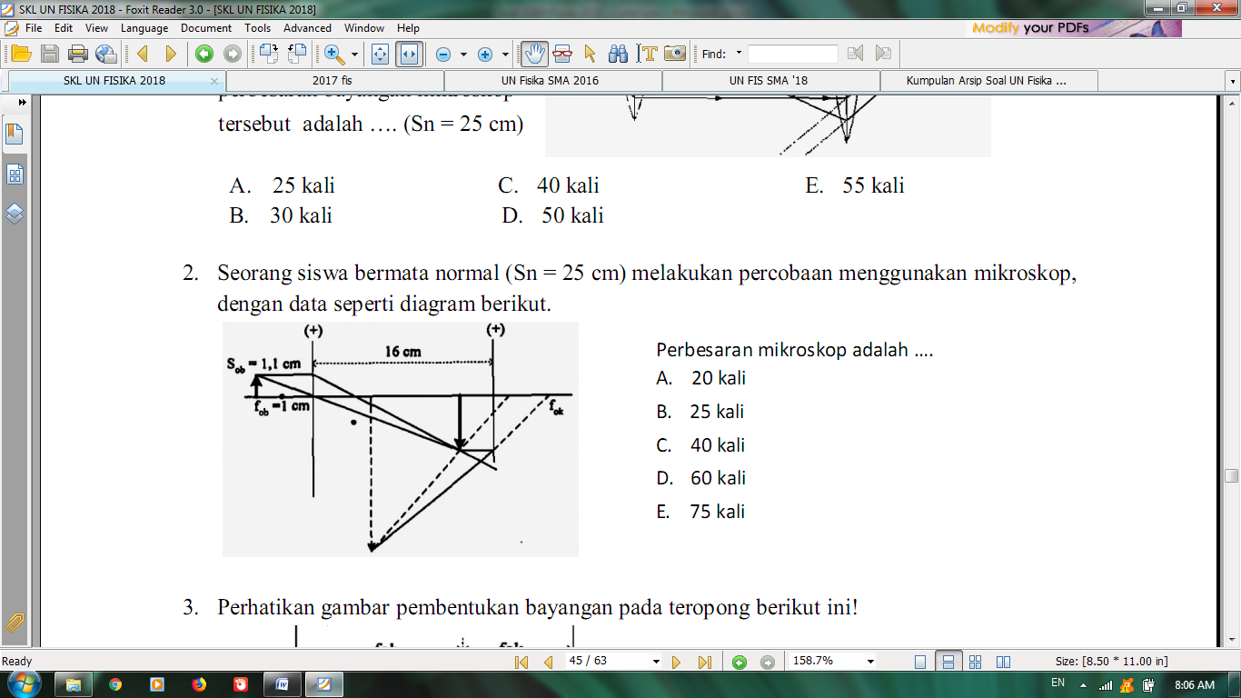

Perbesaran mikroskop yang dihasilkan adalah sebesar….

1. 20 kali
2. 25 kali
3. 40 kali
4. 50 kali
5. 75 kali
6. Sebuah mobil pemadam kebakaran bergerak menjauhi pendengar dengan kecepatan 72 km/jam sambil membunyikan sirene dengan frekuensi 720 Hz. Jika cepat rambat bunyi di udara 340 m/s, frekuensi sirene mobil yang didengar oleh orang yang berdiri di pinggir jalan adalah sebesar ….
7. 600 Hz
8. 640 Hz
9. 680 Hz
10. 900 Hz
11. 940 Hz
12. Sebuah pipa organa terbuka panjangnya 40 cm, ditiup sehingga menghasilkan nada. Jika cepat rambat bunyi 340 m/s, frekuensi nada atas pertama pipa organa itu adalah ….
13. 425 Hz
14. 850 Hz
15. 1225 Hz
16. 1650 Hz
17. 2075 Hz
18. Dua pengeras suara yang koheren P dan Q dipisahkan pada jarak 6 m. Seorang pendengar berada pada jarak 8 m dari pengeras suara Q seperti gambar di bawah ini. Bila frekuensi yang dikeluarkan kedua pengeras suara 170 Hz, dan terjadi interferensi maksimum pertama, maka cepat rambat gelombang bunyi saat itu adalah ….
19. 300 m/s
20. 340 m/s
21. 380 m/s
22. 420 m/s
23. 460 m/s

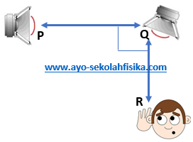

1. Seorang siswa melakukan percobaan pengukuran panjang gelombang cahaya dengan menggunakan kisi difraksi. Agar diperoleh pita terang yang lebih lebar, usaha yang dapat dilakukan pelajar itu adalah ….
2. menggunakan kisi yang lebih renggang
3. menggeser layar mendekati kisi
4. menggunakan sumber cahaya dengan panjang gelombang yang lebih pendek
5. menggunakan sumber cahaya dengan panjang gelombang yang lebih panjang
6. menggunakan sumber cahaya yang koheren
7. Perhatikan pernyataan di bawah ini :
8. Partikel gas terbagi merata pada seluruh ruangan
9. Ukuran partikel sangat kecil sehingga dapat diabaikan dibandingkan ukuran wadah
10. Setiap tumbukan yang terjadi bersifat lenting sempurna
11. Setiap partikel selalu bergerak dengan arah tertentu
12. Terjadi gaya tarik menarik antar partikel

Pernyataan tentang sifat-sifat gas ideal di atas yang benar adalah ….

1. (1) dan (3)
2. (2) dan (4)
3. (1), (2) dan (3)
4. (2), (3) dan (4)
5. (3), (4) dan (5)
6. Diketahui 3 batang konduktor P, Q dan R dari jenis berbeda yang memiliki panjang dan luas penampang yang sama disambungkan seperti pada gambar.

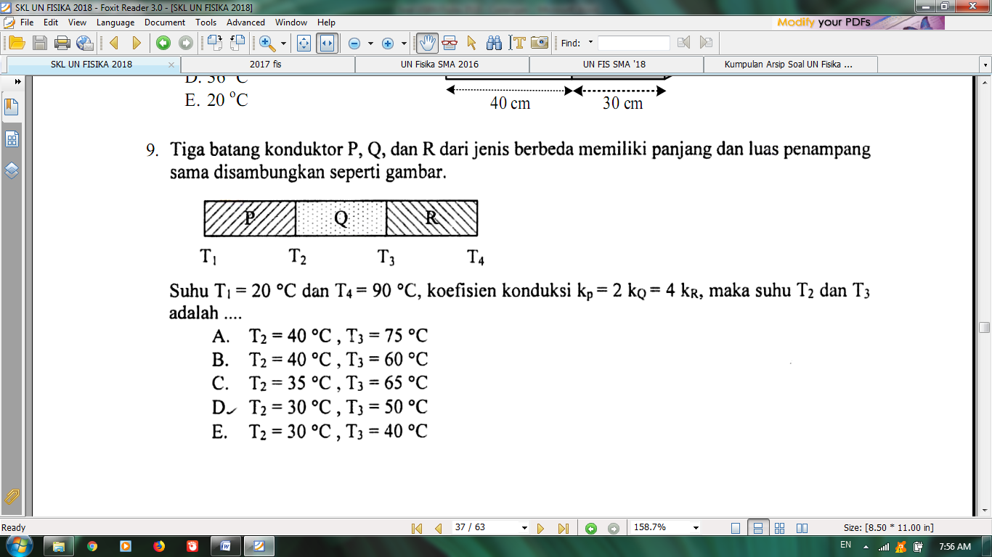

Suhu T1 adalah 20oC dan T4 = 90oC, koefisien konduksi : KP = 2 KQ = 4 KR maka besar suhu T2 dan T3 adalah ….

1. T2 = 40oC, T3 = 75oC
2. T2 = 40oC, T3 = 60oC
3. T2 = 35oC, T3 = 65oC
4. T2 = 30oC, T3 = 50oC
5. T2 = 30oC, T3 = 40oC
6. Sebuah mesin bekerja dalam suatu siklus mesin Carnot seperti gambar seperti gambar di bawah ini. Bila kalor yang dilepas 2000 J, maka usaha yang dilakukan mesin itu adalah ….

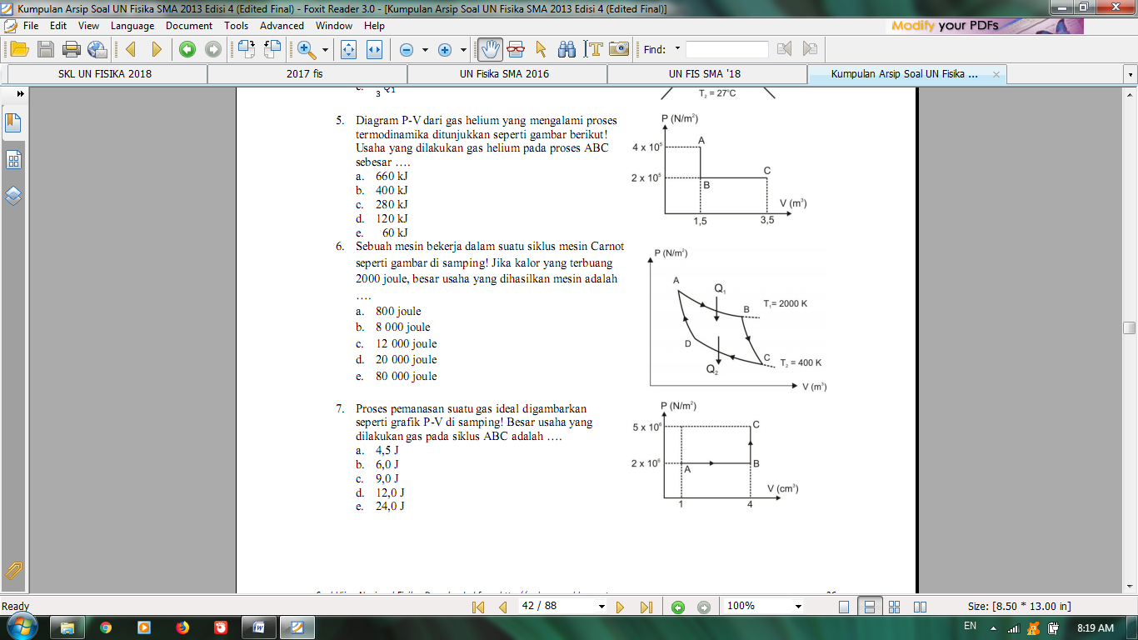

1. 800 J
2. 8.000 J
3. 12.000 J
4. 20.000 J
5. 80.000 J
6. Sepotong es yang massanya 75 gram 0oC dimasukkan ke dalam bejana berisi 150 gr air 100oC (kalor jenis air = 1 kal/goC, kalor lebur es = 80 kal/g). jika dianggap tidak ada kalor yang diserap wadah setelah terjadi keseimbangan thermal, maka suhu akhirnya adalah ….
7. 60oC
8. 50 oC
9. 45 oC
10. 40 oC
11. 35 oC
12. Di bawah ini adalah pernyataan yang berhubungan dengan transmisi data digital :
13. Pengiriman data digital menggunakan kabel serat optik
14. Untuk jarak jauh menggunakan gelombang mikro frekuensi tinggi
15. Kapasitas saluran komunikasi digital dinyatakan dalam lebar pita (bandwith)
16. Untuk mengurangi penyebaran virus digunakan media penyimpanan flashdisk

Pernyataan yang benar adalah :

1. (1), (2) dan (3)
2. (1) dan (3)
3. (2) dan (4)
4. (4) saja
5. (1), (2), (3) dan (4)
6. Suatu rangkaian seri RLC dengan induktansi $\frac{1}{25π^{2}}$ H dan kapasitas kapasitor 25 μF mengalami resonansi. Pada saat terjadi resonansi :
7. Besarnya reaktansi induktif lebih besar dari reaktansi kapasitif
8. Besarnya reaktansi induktif lebih kecil dari reaktansi kapasitif
9. Besarnya impedansi adalah maksimum
10. Besar frekuensi resonansi adalah 500 Hz

Pernyataan tentang resonansi yang benar adalah ….

1. (1), (2) dan (3)
2. (1) dan (3)
3. (2) dan (4)
4. (4) saja
5. (1), (2), (3) dan (4)
6. Di bawah ini adalah pernyataan tentang radioisotop dan fungsinya. Pernyataan yang benar adalah ….
7. Na-24 untuk mempelajari pembentukan sel darah merah
8. U-238 untuk bahan bakar PLTN
9. C-14 untuk menentukan umur fosil
10. P-32 untuk menyelidiki kecepatan aliran sungai
11. Co-60 untuk menyelidiki kebocoran pipa
12. Di bawah ini adalah gambar sebuah elektron (q = 1,6 x 10 –19 C) yang melewati suatu daerah bermedan listrik dengan kuat medan listrik 5 x 103 N/C. Gaya listrik yang dialami elektron itu besarnya ….

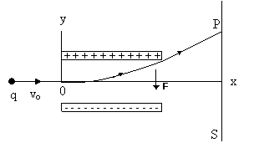

1. 8 x 10 – 16 N
2. 3,4 x 10 – 16 N
3. 3,125 x 10 – 16 N
4. 0,32 x 10 – 16 N
5. 6,6 x 10 – 16 N
6. Dari gambar rangkaian listrik di bawah ini, besar daya yang digunakan pada hambatan 4 Ω adalah sebesar ….
7. 6 W
8. 9 W
9. 18 W
10. 20 W
11. 36 W

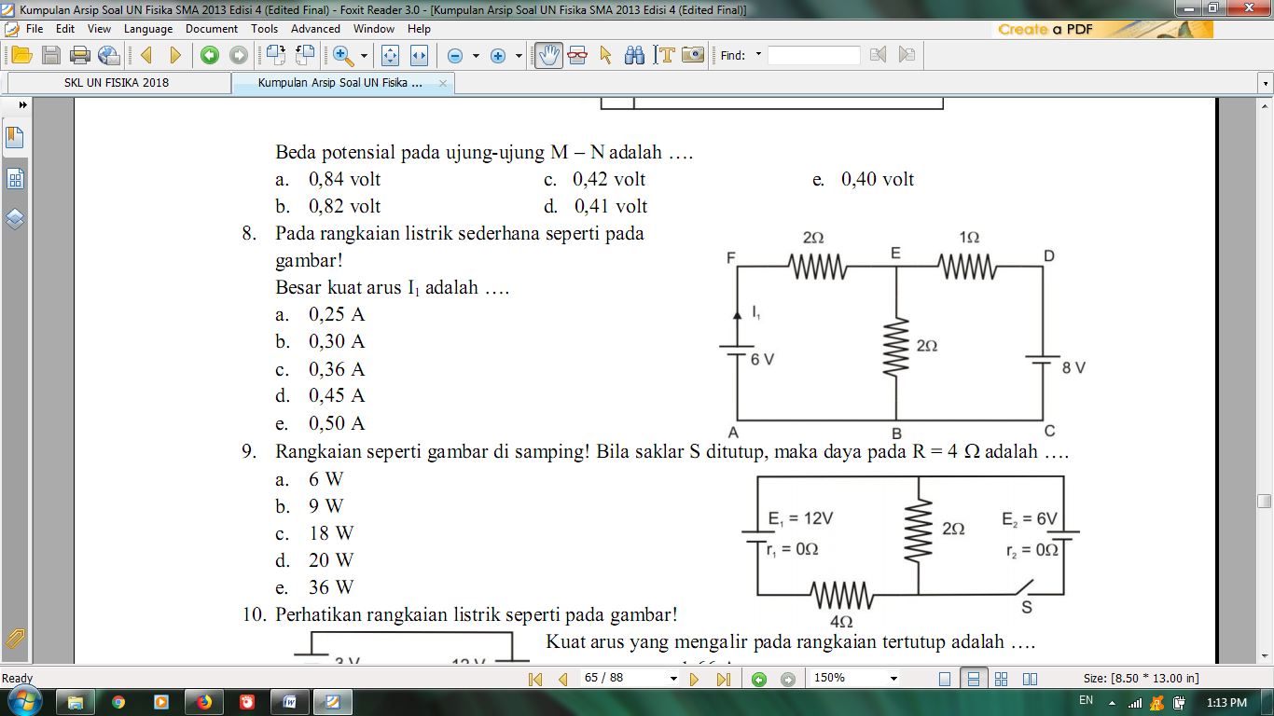

1. Perhatikan reaksi fusi inti ringan berikut ini : 1H2 + 1H3 → 2He4 +on1 + Q. Bila diketahui massa inti H-2 = 2,0141 sma, H-3 = 3,0160 sma, He = 4,0026 sma dan n = 1,0087 sma serta 1 sma = 931 MeV, besar Q adalah ….
2. 17,80 MeV
3. 17,50 MeV
4. 16,20 MeV
5. 16,11 MeV
6. 15,60 MeV
7. Sebuah magnet batang digerakkan mendekati kumparan yang terdiri dari 500 lilitan seperti gambar di bawah ini. Bila dalam selang waktu 50 ms di sekitar kumparan terjadi perubahan fluks magnetik dari 10 – 3 Wb menjadi 3 . 10 – 3 Wb, maka besar ggl induksi yang timbul pada kumparan itu adalah sebesar ….
8. 4 V
9. 8 V
10. 12 V
11. 16 V
12. 20 V

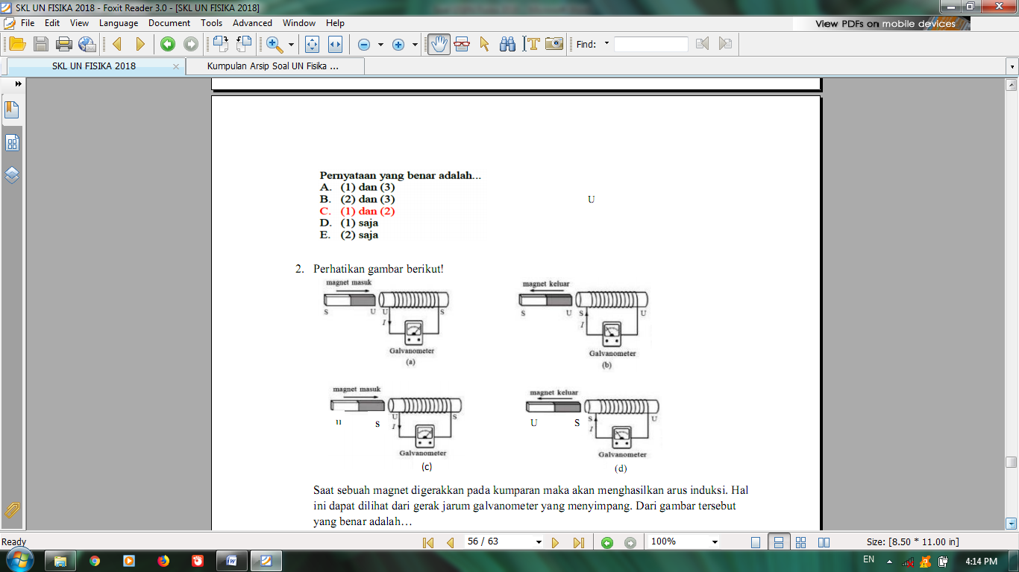

1. Dalam teori relativitas khusus, besar kecepatan gerak sebuah benda ketika energi kinetiknya 3 kali energi diamnya adalah sebesar ….
2. 2 c
3. √2 c
4. √3 c
5. ½ √2 c
6. ½ √3 c
7. Elektron dalam tabung sinar X dipercepat dengan beda potensial 10 kV. Bila massa elektron 9 x 10 – 31 kg, laju cahaya 3 x 108 m/s dan konstanta Planck 6,6 x 10 – 34, panjang gelombang sinar X yang dihasilkan adalah ….
8. 0,0124 A
9. 0,124 A
10. 1,24 A
11. 12,4 A
12. 124 A
13. Diketahui 2 buah penghantar kawat lurus dan sejajar yang berarus listrik seperti gambar di bawah ini. Di daerah manakah kawat (3) harus diletakkan agar kawat itu mengalami gaya Lorentz yang paling kecil?
14. PQ
15. QR
16. RS
17. QS
18. ST

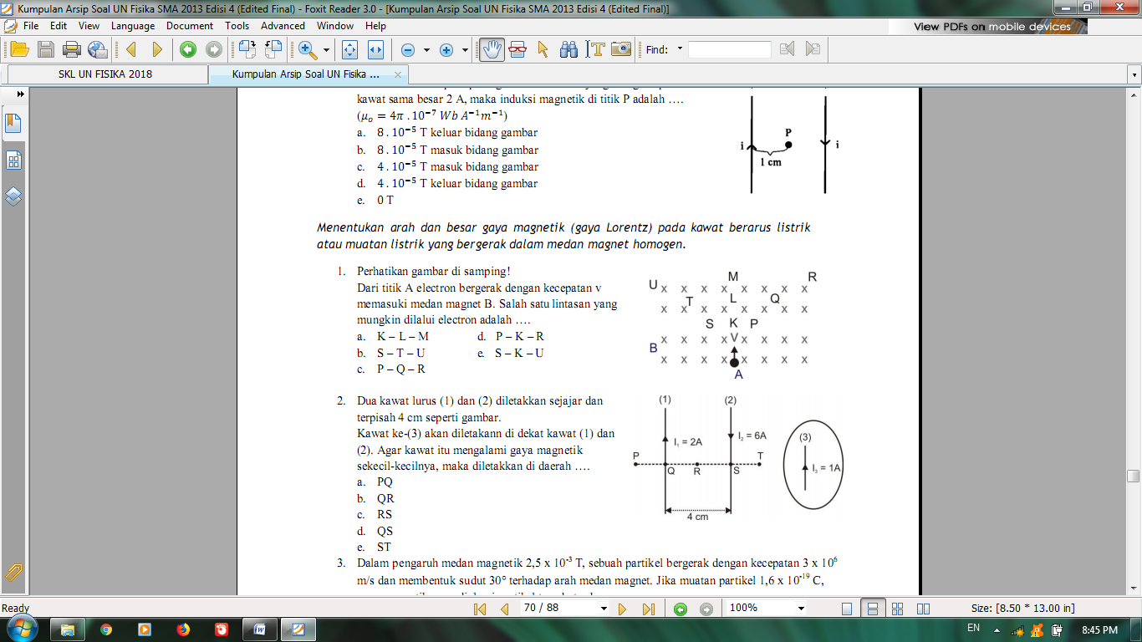

1. Jelaskan dampak dari keterbatasan sumber-sumber energi bagi kehidupan umat manusia.
2. Dalam suatu permainan bilyard, bola hitam (h) ditumbukkan pada bola putih (p) yang mula-mula diam seperti gambar di bawah ini sehingga setelah tumbukan bola putih masuk ke dalam lubang. Tentukan kecepatan bola putih setelah tumbukan (massa bola putih = massa bola hitam).

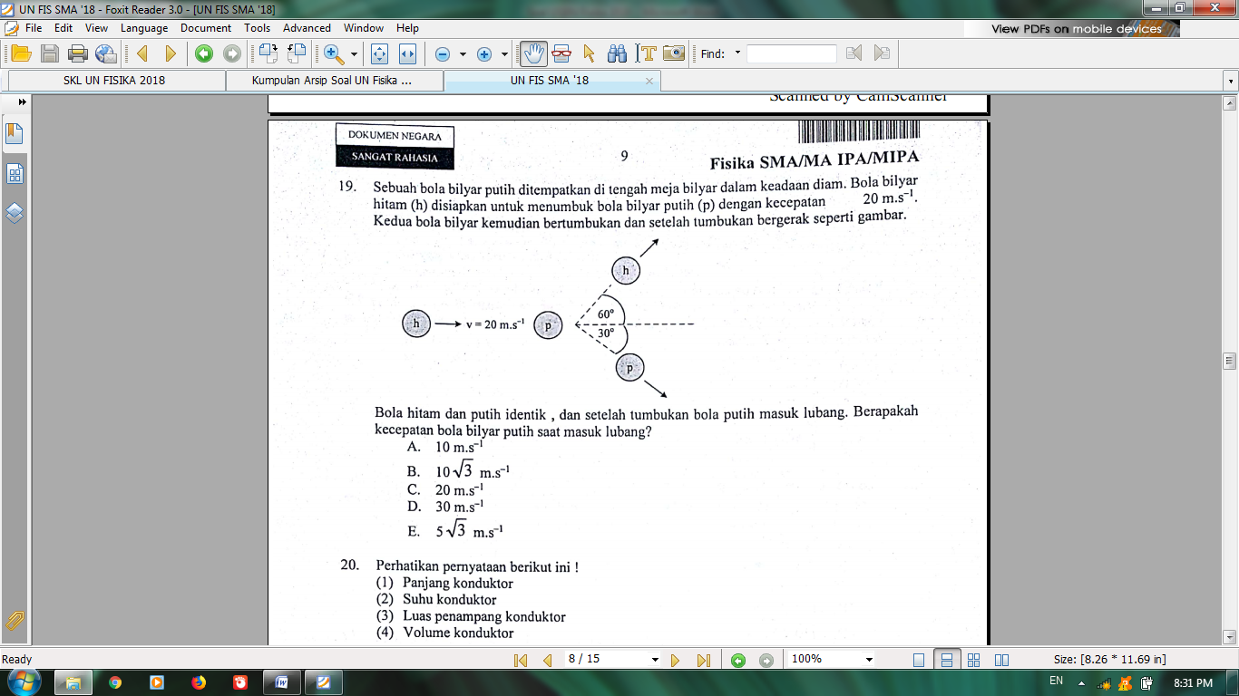

1. Pada percobaan interfererensi untuk menentukan panjang gelombang cahaya digunakan celah ganda seperti gambar di bawah ini. Tentukan besar panjang gelombang yang dihasilkan.

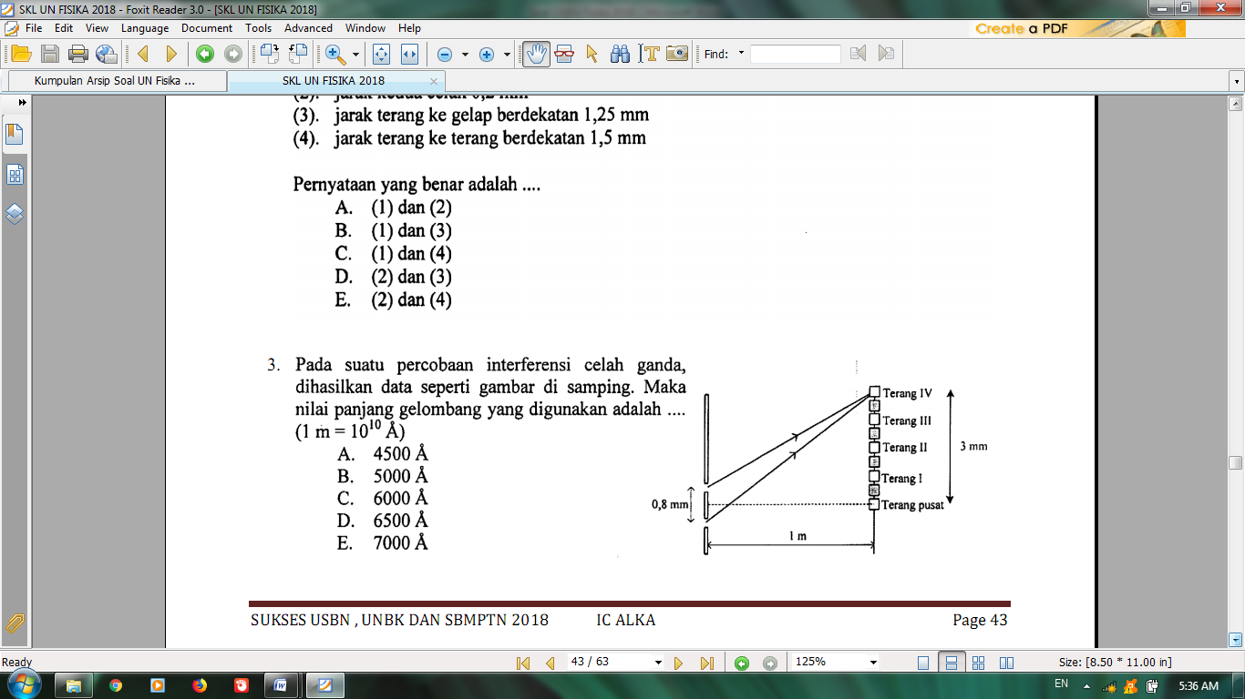

1. Sebuah tabung udara yang berisi 20 kg udara pada tekanan 9 atm disimpan pada tempat yang suhunya 6oC. Ketika dipindahkan di tempat lain yang suhunya 37oC, katup pengaman pada tabung bekerja dan membebaskan sejumlah udara. Jika katup mulai bekerja ketika tekanan udara dalam tabung melebihi 9,5 atm, tentukan massa udara yang keluar tabung itu.
2. Dikeathui 3 buah muatan listrik seperti gambar di bawah ini. Bila besar d = 20cm dan k = 9 x 109 Nm2/C2, tentukan besar dan arah gaya listrik yang bekerja pada muatan Q2.

